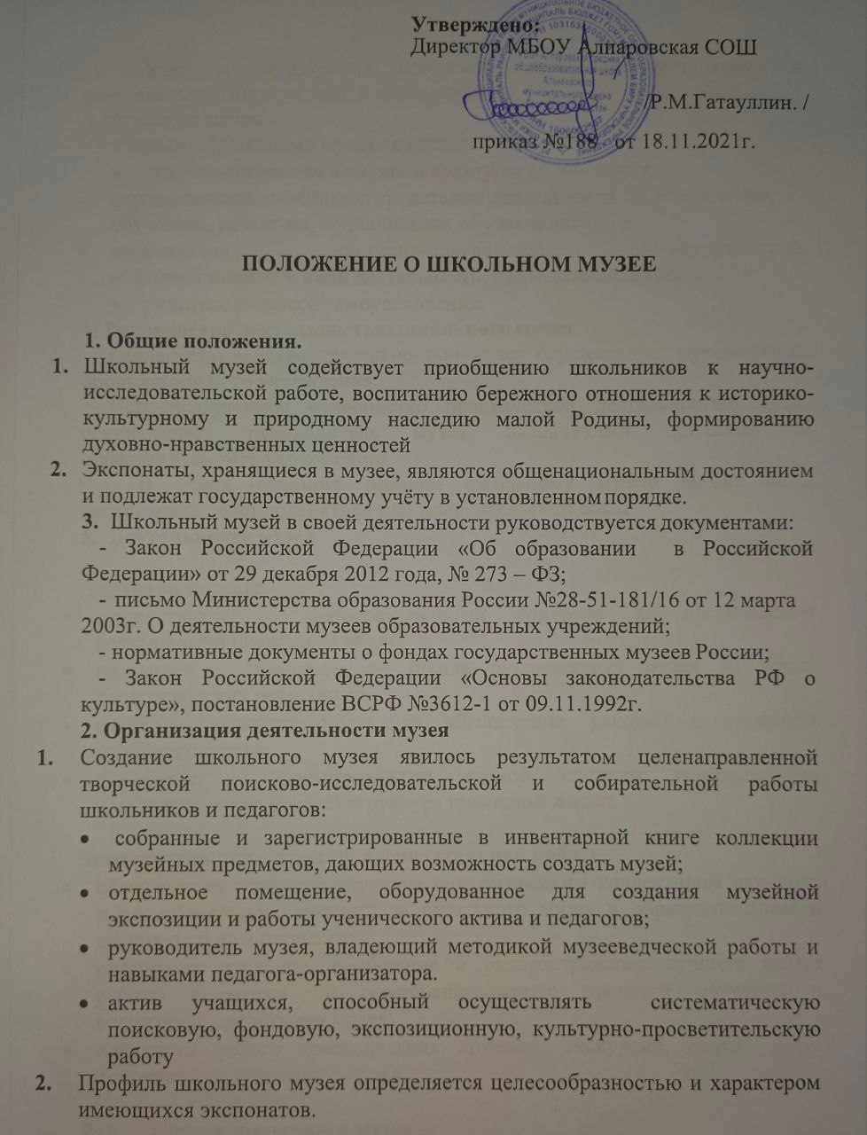
Учет и регистрация школьного музея осуществляются в соответствии с инструкцией о паспортизации.
- Функции музея
Основными функциями музея являются:
  - документирование истории и культуры родного края;
  - осуществление музейными средствами деятельности по воспитанию, обучению, развитию, социализации обучающихся;
  - организация культурно-просветительской, методической, информационной и иной деятельности, разрешенной законом;
  - развитие детского самоуправления.
- Руководство деятельностью школьного музея
Общее руководство деятельностью музея осуществляет руководитель образовательного учреждения.
Непосредственное руководство практической деятельностью музея осуществляет руководитель музея, назначенный приказом по образовательному учреждению.
В целях оказания помощи школьному музею может быть организован совет содействия или попечительский совет.
- Деятельность музея

Директор школы -
  - осуществляет непосредственный контроль за организацией деятельности школьного музея;
  - назначает приказом по школе руководителя музея из числа педагогических работников;
  - несёт ответственность за обеспечение условий сохранности музейного фонда;
  - руководит формированием единой системы использования школьного музея во всей структуре школьной жизни.

Заместитель директора по воспитательной работе-
  - обеспечивает плановое изучение педагогическим коллективом научного и воспитательного потенциала школьного музея в образовательном и воспитательном процессах;
  - организует изучение, обобщение и распространение лучшего опыта работы педагогов по совершенствованию процесса обучения и воспитания средствами музея;
  - планирует работу краеведческих кружков, экскурсий, других форм деятельности школьного музея.

Руководитель школьного музея –

  - комплектует и организует работу ученического актива школьного музея, с которым осуществляет плановую поисково-собирательную, учётно-хранительную, экскурсионную и выставочную работы;
  - ведёт в инвентарной книге учёт подлинных материалов, поступающих в школьный музей, обеспечивает их систематизацию, правильное хранение и экспонирование;
  - ведёт плановую научно-исследовательскую работу в архивах, библиотеках по комплектованию документов музейного фонда;
  - обеспечивает связь школьного музея с музеями, советом ветеранов педагогического труда;
  - принимает участие в смотре работы школьных музеев;
  - изучает литературно-исторические и другие источники соответствующей профилю музея, тематики;
  - систематически пополняет фонды музея путем активного поиска в туристских походах, экскурсиях;
  - ведет строгий учет фондов в инвентарной книге, обеспечивает сохранность музейных предметов;
  - создает и обновляет экспозиции, выставки;
  - проводит экскурсионно-лекторскую и массовую работу для учащихся.
  - устанавливает и поддерживает связь со школьными музеями соответствующего профиля.
- Реорганизация (ликвидация) школьного музея
Вопрос о реорганизации (ликвидации) музея, а также о судьбе его коллекций решатся учредителем по согласованию с вышестоящим органом управления образованием.
Для передачи фондов школьных музеев в государственный или общественный музей создается специальная музейная комиссия.
Паспорт школьного музея при закрытии передается в районный краеведческий музей.
Срок действия настоящего Положения не ограничен.

